Холодий
Борис Терентьевич
Холодий Александра, ученица 1 «Д» класса
МБОУ «Средняя общеобразовательная школа № 6»
города Муром Владимирской области.
Руководитель: Вилкова Марина Васильевна,
учитель начальных классов.
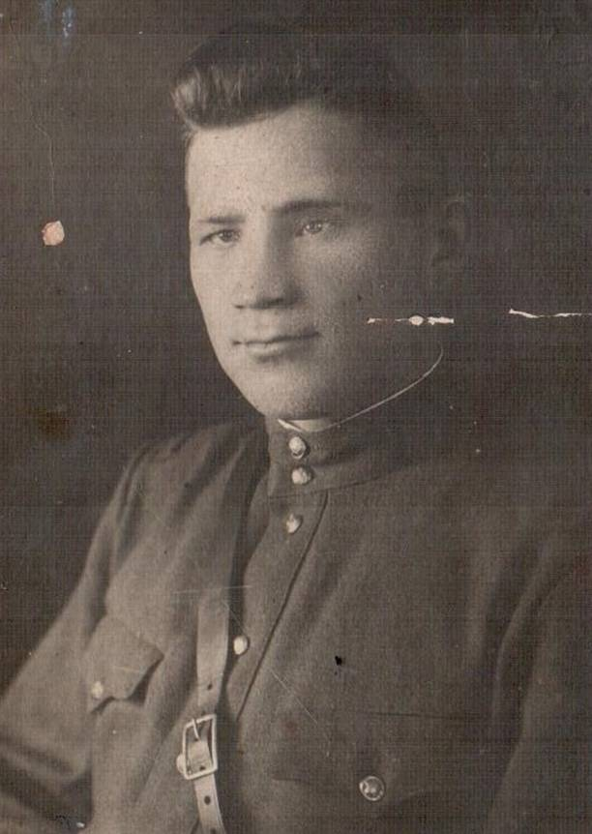
Мой прадедушка Холодий Борис Терентьевич родился в 1914 году в Кировоградской области Украинской ССР. С 10 сентября 1937 года он служил в рядах Советской Армии.
Прадедушка сражался на фронтах Советско-Финской и Великой Отечественной войн. Участвовал в прорыве блокады Ленинграда.
Во время Великой Отечественной войны Холодий Борис Терентьевич служил в пулеметной роте, третьего батальона, 269 стрелкового полка, 63 гвардейской стрелковой дивизии, 55 Армии Ленинградского фронта в должности командира роты.
Прадедушка был отважным воином. В наградном листе отмечаются его героические действия.
При освобождении населенного пункта Красный Бор в пяти километрах от станции Калинина командир пулеметный роты прорвал передний край немецкой обороны. Потом собрал оставшихся бойцов трех рот, около 30 человек, и пошёл в тыл противника. Он отрезал путь отхода и эвакуации больших складов вооружения и продовольствия, уничтожил три «ДЗОТа» и под ураганным артиллерийским огнем при превосходящей силы противника препятствовал отходу немцев. После ранения командира батальона командовал самостоятельно впредь до прибытия подкрепления.
В этом бою прадедушка был тяжело ранен и его эвакуировали в тыл.
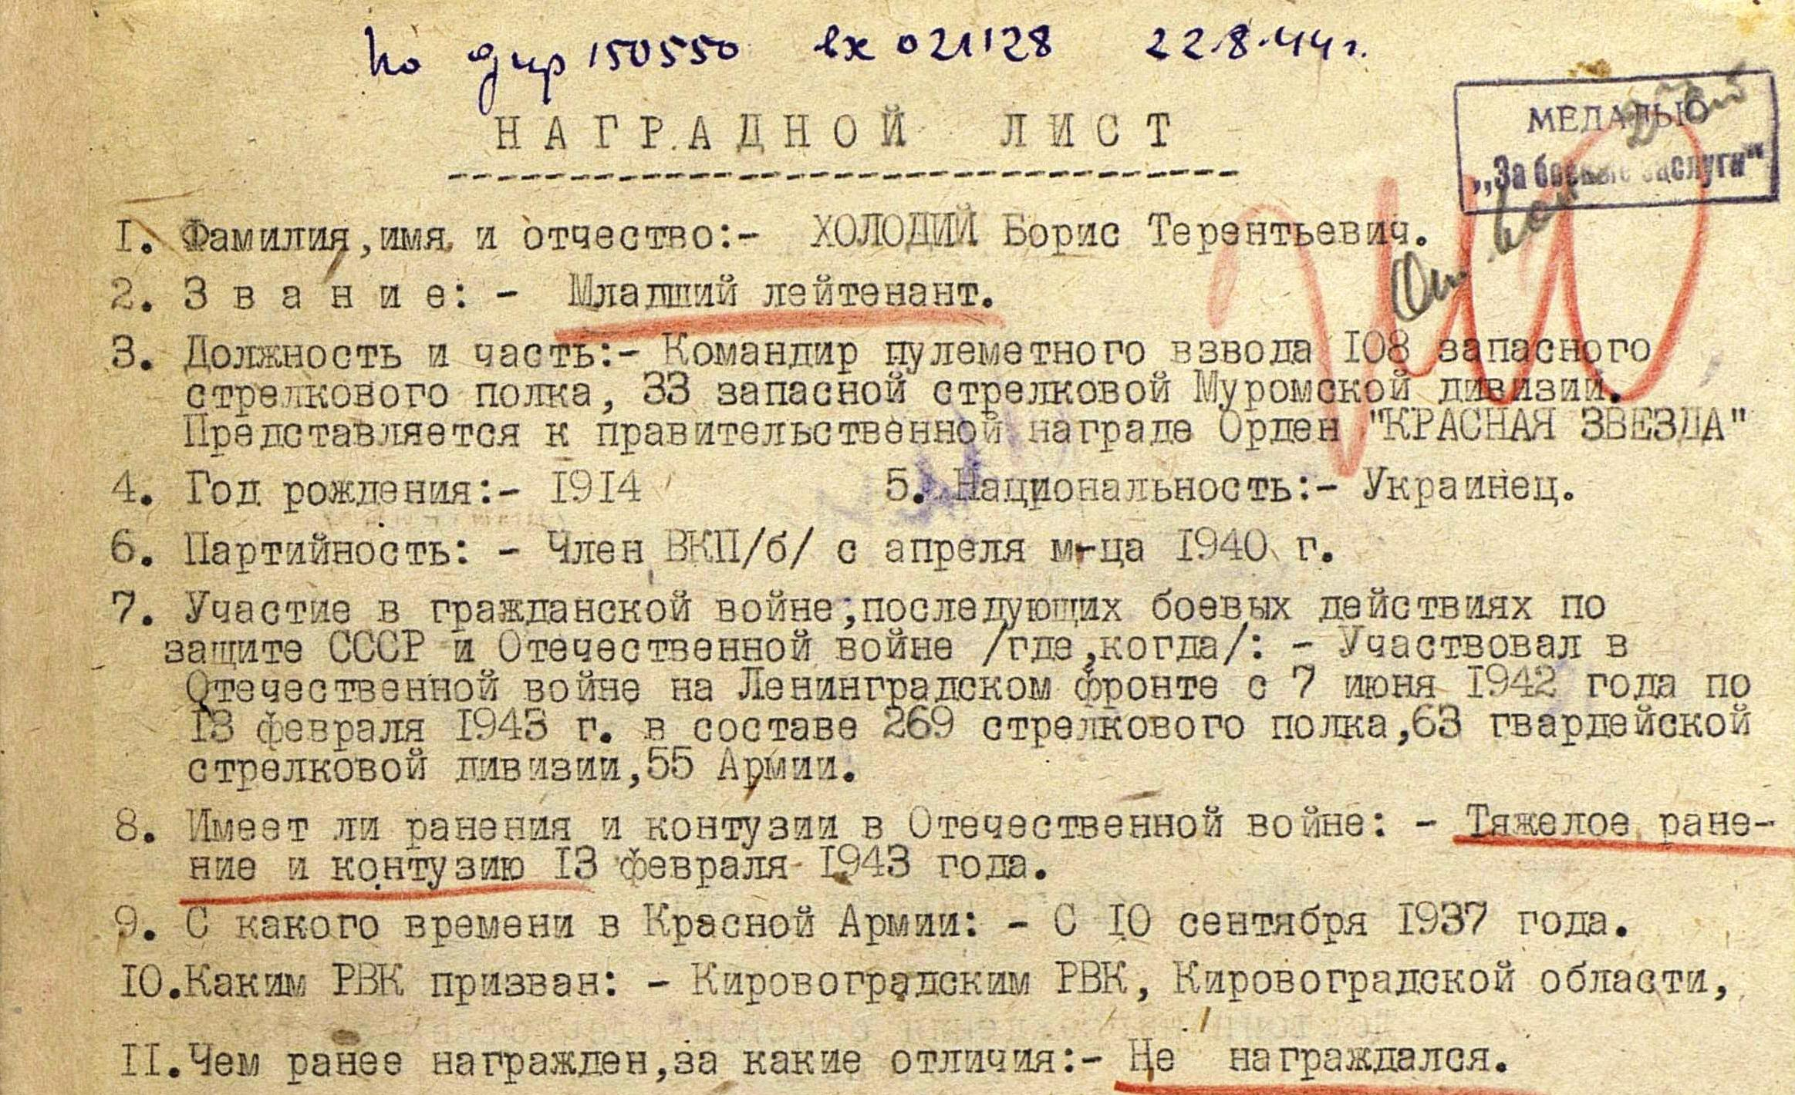
Указом Президиума Верховного Совета был награждён Орденом «Красной звезды», медалями «За боевые заслуги», «За отвагу» и другими наградами.
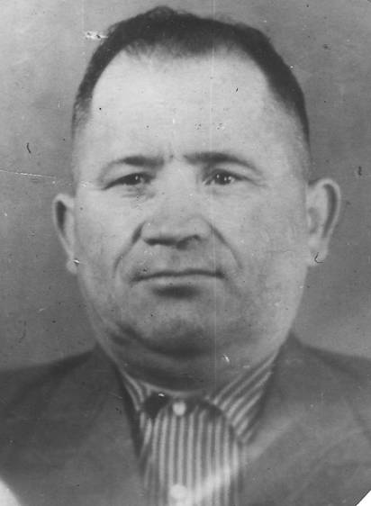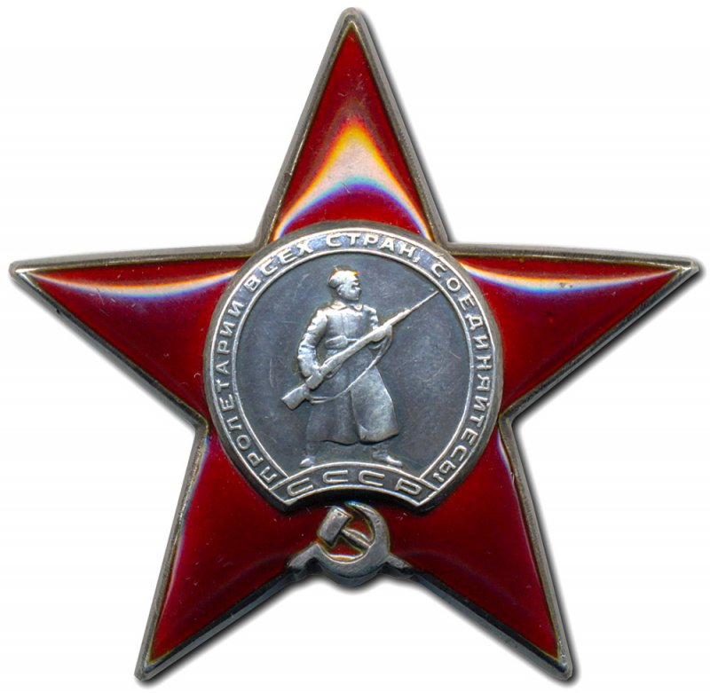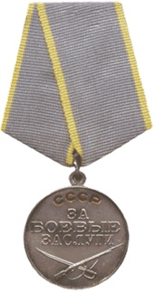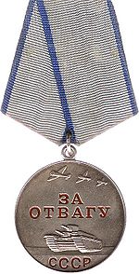
Холодий Борис Терентьевич 28.12.1914 - 09.08.1967

Награды моего прадедушки

Мой прадедушка своих детей и внуков научил быть честными и храбрыми людьми. Мой дедушка – полковник полиции Холодий Вячеслав Борисович, а папа – майор полиции Холодий Олег Вячеславович.
Я горжусь героическим прошлым своей семьи.

